Info k plavbe: 19.5. – 26.5.2018

Charakter plavby: rekreačno - tréningová
návšteva ostrovov, zátok, mestečiek a vinární
Nácvik obratov, použitia genakra, trimovanie plachiet, atd.
Nároky na prípravu: bez väčších nárokov na prípravu
Oblasť: Chorvátsko, stredná Dalmácia
marina Kornati, Biograd: http://www.marinakornati.com/en/

Približná trasa plavby: 1. Sobota: Biograd – Pasman Triluke

2. Nedeľa: Pasman Triluke – nocna plavba ak bude dobre pocasie

3. Pondelok: Lastovo – Lastovo, Zaklopatica konoba Triton

4. Utorok: Lastovo, Zaklopatica – Split (Tibor) - Solta

5. Streda: Solta – Kaprije (preteky podla podmienok)

6. Štvrtok: Kaprija – Zut (preteky podla podmienok)

7. Piatok: Zut – Mozne oboplavanie Kornatu – Biograd

Spolu do 250nm

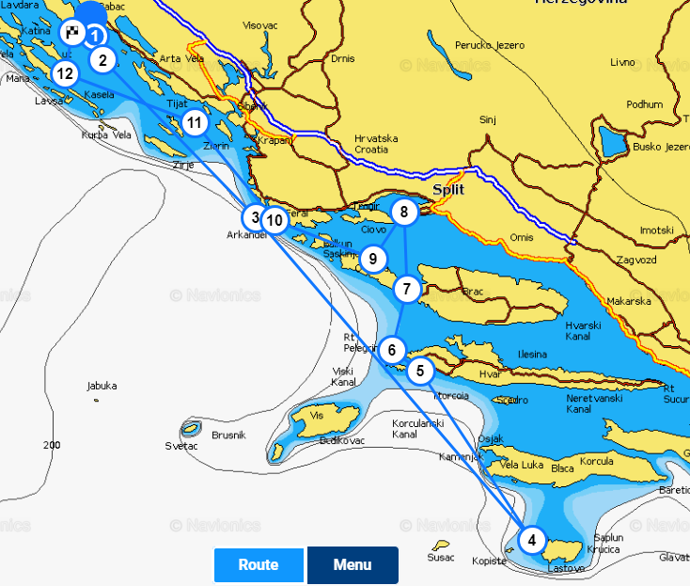

Termín a doprava: odchod v sobotu 24.5. o 5 hod. ráno, Pumpa OMV pred Rakúskymi hranicami
nalodenie o 16,00
návrat v sobotu 26.5.
3 autá:
- Brandy (Maros Ha, Kubo, Slavo D)
- Jano (Matko, Slavo S, Lexo)
- Jaro (Maros Ho)
- Tibor v utorok lietadlom do Splitu

Posádka Brandy: Maros Haviar
Jakub Tropp
Slavo Sebik
Slavo Dvorsky

Posádka Jano: Martin Kral
Martin Lexmann
Jaro Gregan
Maros Holcsik
Tibor Kaluza (od utorka)

Odporúčaná osobná výbava:
Doklady: OP, poistenie lieč. nákladov (s poistenim jachtingu), k autám zel.kartu
osobné veci: ľahké letné oblečenie (tričká, šortky, plavky, šiltovka), teplejšie oblečenie proti vetru (nepremokavá vetrovka, nohavice, fleece bunda, ponožky, čiapka), obuv – tenisky (bez farbiacej podrážky, sandále (odolné voči vode), slnečné okuliare (2x), šnúrku na okuliare alebo na šiltovku, opaľovací krém, uterák+osušku, hygienické potreby, fotoaparát, peniaze, plat.kartu, vlastné lieky, lieky proti kynetóze, nabíjačky, štipce,
spacák (len ten kto chce spať vonku),
a jachtárske rukavice (min. cyklistické)
zbaľte sa do cestovných tašiek (nie kufre)
Množstvo záleží na náročnosti človeka a veľkosti lode a tašky.

Strava a proviant: - variť sa budú len raňajky a večere, na obed len suchá strava - nakrájané drobnosti (šunka, syr, chlieb, zelenina)
- nákup spravíme spoločne na mieste, zamyslite sa nad tym co budete varit, ulahci to nakup
- Brandy s Marosom zabezpecia vino
- Kazdy si donesie min 2 flase oblubeneho tvrdeho alkoholu

Lode: Oceanis 38.1 s genakrom. Pozrite si na youtube ako sa s tym pracuje

Tip na nákup – 1 lod:
4č ks – Chlieb čerstvý aj trvanlivý, 20ks pečiva
0,5 kg šunky,
0,5 kg salámy,
1kg klobás,
0,5 kg slaniny,
2L mlieka,
5 jogurtových nápojov,
10 jogurtov,
3 maslá a 3 nátierkové maslá
20 vajec
2 balíky müsli,
2ks Nutella a džem
1kg kryštálového cukru,
1kg soli,
1 balenie čaju – čierny alebo zelený
1l olivového oleja (čo najlepší),
1kg rôznych syrov (aj strúhaných a mäkkých)
3 balíčky strúhaného parmezánu
3ks veľkých tuniakových konzerv
horčica, kečup,
2-3kg paradajok, uhoriek, papriky (menej je ťažká na žalúdok)
1kg cibule a 5 hlavičiek cesnaku
5 kg zemiakov
2kg pomaranče, banány, jablká,
2kg citróny
5 – 10 ks čokoláda, keksy, balené croissanty, chrumky, slané tyčinky (nie oriešky, sú ťažké na žalúdok a neosvedčili sa:-)
5ks sáčkových polievok
40L Balenej vody a minerálok
10 plechoviek piva a 10 redleru
Veľké uzatvárateľné vrecia na smeti (120 litrové)
Zápalky
10ks papierových vreckoviek
3 rolky papierových utierok
8 ks toaletného papiera
1ks saponát
Hubka na riad
Stipce
Niečo čo som zabudol (aspoň 2x:-)

